Leverziekten na tropenbezoek
[[instructie: hepatitis ook erbij noemen, a/b/c/d/e, hoe je ze krijgt], EBV, CMV]
In lever conjugatie. Bij leverziekte >> lever werkt niet, dus blijft ongeconjugeerd >> geel. Als niet uigescheiden kan worden in gal >> geconjugeerd maar niet in ontlasting, ontlasting wordt stopverf, urine wordt donker. Geel vanaf bili > 60

Bij leverziekte zowel conjugatie als afvoer probleem. Zowel direct als indirect probleem. Conjugatie werkt niet & uitscheiding niet.
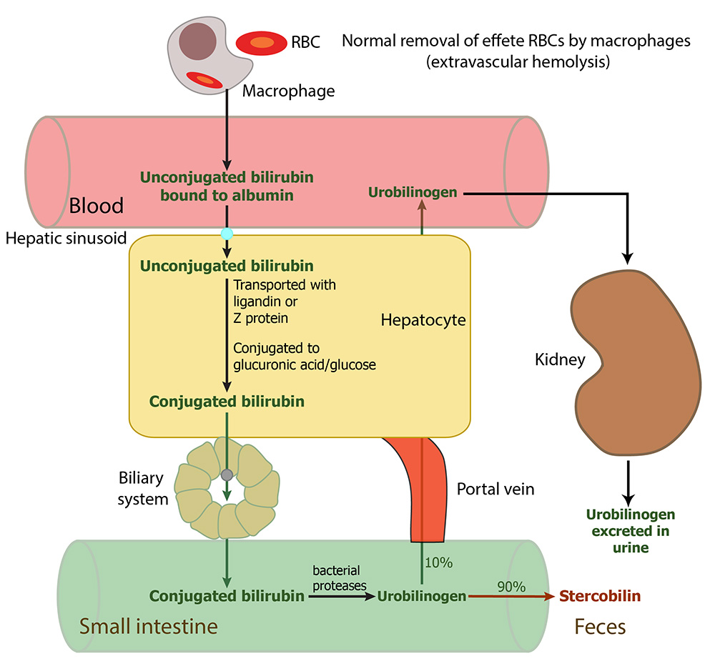

Levercelverval >> asat/alat.
bij drukverhoging >> AF / GGT.
Lever die uitvalt: stolling, albumine synthese, lactaat
[[instructie, doe ook de IgG / IgM differentiaties tussen vaccinatie, of acuut]

Hep A: lange incubatietijd, gemiddeld 30 dagen. Dag van tevoren vaccineren is al gnoeg, vanwege lange incubatie, snel erspons). Hoe ouder je wordt, meer kans op incterus. Complicaties: fulminante hepatitis, cholestase, relapsing. Mortaliteit onbehandeld: 0.5%. NB: al besmettelijk voordat symptomen ontstaan. Fecael eerst te meetn. Daarom kleine kinderen ook vaccineren tegen hepA. Voor je het weet compleet KDV ziek geworden. Mens-mens contact + voedsel/water.
HepE min of meer vergelijkbaar, maar CFR is hoger, met name bij zwangere vrouwen 15-25%.Zwanger = afraden. CHronsich beloop mogelijk. Besmettelijk voordat je symptomen krijgt. Veel minder mens-mens overdraagbaar. Water/voedsel.
Hep C: …
Kliniek: koorts, leverpijn, anorexie.
Zoetwatercontact: leptospirosis; oogontsteking [[instructie; doe ook leptopsirosis erbij als aparte kaart! + hyperlinks bij icetrus]] Staat in top 5 van koorts uit de tropen. Bij onbegrepen koorts uit tropen (leverfunctie/nierfunctiestoornis >> aan denken) [[instructie: voeg dit toe bij 1e lijns kaart).
>> ziekte vna weil! Hepatorenaal syndroom, ernst. Mud runs, city swims in NL. Incubatietijd 1-4 weken. Rode ogen. vaccin: spirolept (tegen ziekte van weil, maar doet niks tegen ‘reguliere’ varianten).
Reageren vaak goed op verschillende antibiotica [[vul in]]. Amoxi, doxy bijv.
Amoebe abces kan ook dikke grote lever acbes geven, ook geelzucht & moet ook hyperlinks in rest van document. Behandeling: metrondiazol én nabehandelen vanwege recidief.

Waterkers kan leverbot bij zich dragen. Erg zeldzaam wel hoor. Shistosomiasis ei kan ook in lever komen. Mansoni.

